Likovna umetnost – delo z nadarjenimi
Navodilo za delo na domu ( 1 šolska ura- 7.5.2020) - ura za likovno nadarjene
Pozdravljeni moji » likovniki«,
Danes razpisujem natečaj za naslovnico za šolsko publikacijo 2020/2021. Vem, da ste nekateri že začeli z ustvarjanjem v šoli, ampak nismo dokončali. Določenim sem že povedala, da pripravijo osnutke. Sedaj vas VSE pozivam, da sodelujete in da ustvarimo prijazno in prijetno naslovnico za vse (od prvošolčka do devetega razreda). Nekaj, kar bo »všečno vsem«.
Komaj čakam vaše likovne izdelke.
Letošnja naslovnica:
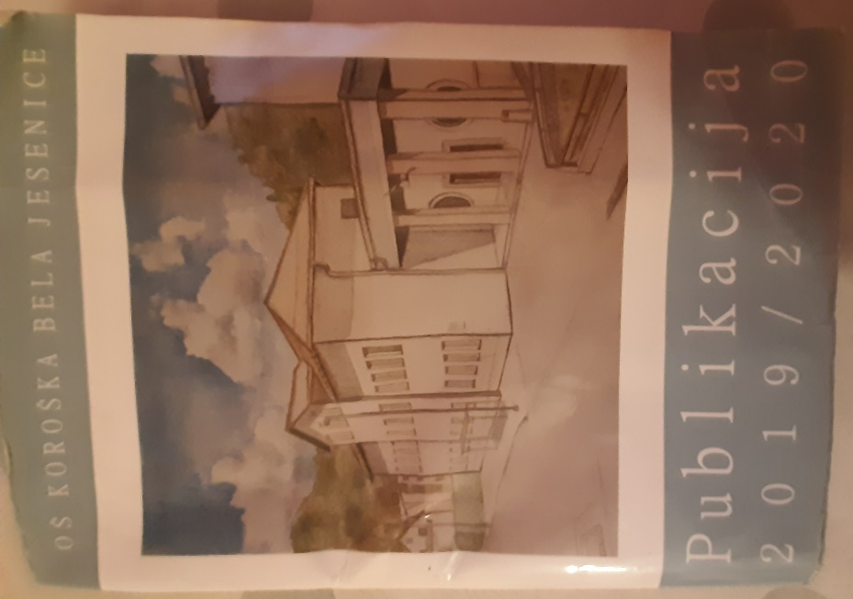
Dela fotografirajte s telefoni ali fotoaparati in mi jih pošljite na naslov do 14.5.2020: katja.operckal@oskoroskabela.si.
Na tem naslovu me lahko tudi kaj povprašate, če rabite pomoč pri likovnem ustvarjanju.
Lep pozdrav, učiteljica Katja.

Format je A4(ležeči). Razdeliš na polovico (levo in desno A5).

